

**О внесении изменений в постановление акимата от 10 июня 2016 года № 267 "Об утверждении регламентов государственных услуг в социально-трудовой сфере и сфере жилищно-коммунального хозяйства"**

***Утративший силу***

Постановление акимата Костанайской области от 16 февраля 2018 года № 71. Зарегистрировано Департаментом юстиции Костанайской области 13 марта 2018 года № 7592. Утратило силу постановлением акимата Костанайской области от 13 января 2020 года № 10

      Сноска. Утратило силу постановлением акимата Костанайской области от 13.01.2020 № 10 (вводится в действие по истечении десяти календарных дней после дня его первого официального опубликования).

      В соответствии со статьей 16 Закона Республики Казахстан от 15 апреля 2013 года "О государственных услугах" акимат Костанайской области ПОСТАНОВЛЯЕТ:

      1. Внести в постановление акимата Костанайской области от 10 июня 2016 года № 267 "Об утверждении регламентов государственных услуг в социально-трудовой сфере и сфере жилищно-коммунального хозяйства" (зарегистрировано в Реестре государственной регистрации нормативных правовых актов под № 6522, опубликовано 20 июля 2016 года в информационно-правовой системе "Әділет") следующие изменения:

      подпункт 2) пункта 1 исключить;

      в регламенте государственной услуги "Назначение социальной помощи специалистам социальной сферы, проживающим и работающим в сельских населенных пунктах, по приобретению топлива", утвержденном указанным постановлением:

      заголовок раздела 4 изложить в следующей редакции:

      "4. Описание порядка взаимодействия с Государственной корпорацией "Правительство для граждан" и (или) иными услугодателями, а также порядка использования информационных систем в процессе оказания государственной услуги";

      регламент государственной услуги "Назначение государственной адресной социальной помощи", утвержденный указанным постановлением, изложить в новой редакции согласно приложению 1 к настоящему постановлению;

      регламент государственной услуги "Выдача справки, подтверждающей принадлежность заявителя (семьи) к получателям адресной социальной помощи", утвержденный указанным постановлением, изложить в новой редакции согласно приложению 2 к настоящему постановлению;

      регламент государственной услуги "Возмещение затрат на обучение на дому детей-инвалидов", утвержденный указанным постановлением, изложить в новой редакции согласно приложению 3 к настоящему постановлению;

      в регламенте государственной услуги "Назначение социальной помощи отдельным категориям нуждающихся граждан по решениям местных представительных органов", утвержденном указанным постановлением:

      заголовок раздела 4 изложить в следующей редакции:

      "4. Описание порядка взаимодействия с Государственной корпорацией "Правительство для граждан" и (или) иными услугодателями, а также порядка использования информационных систем в процессе оказания государственной услуги";

      в регламенте государственной услуги "Назначение жилищной помощи", утвержденном указанным постановлением:

      заголовок раздела 4 изложить в следующей редакции:

      "4. Описание порядка взаимодействия с Государственной корпорацией "Правительство для граждан" и (или) иными услугодателями, а также порядка использования информационных систем в процессе оказания государственной услуги".

      2. Государственному учреждению "Управление координации занятости и социальных программ акимата Костанайской области" в установленном законодательством Республики Казахстан порядке обеспечить:

      1) государственную регистрацию настоящего постановления в территориальном органе юстиции;

      2) в течение десяти календарных дней со дня государственной регистрации настоящего постановления направление его копии в бумажном и электронном виде на казахском и русском языках в Республиканское государственное предприятие на праве хозяйственного ведения "Республиканский центр правовой информации" для официального опубликования и включения в Эталонный контрольный банк нормативных правовых актов Республики Казахстан;

      3) размещение настоящего постановления на интернет-ресурсе акимата Костанайской области после его официального опубликования.

      3. Контроль за исполнением настоящего постановления возложить на курирующего заместителя акима Костанайской области.

      4. Настоящее постановление вводится в действие по истечении десяти календарных дней после дня его первого официального опубликования.

|  |  |
| --- | --- |
| *Аким Костанайской области* | *А. Мухамбетов* |

|  |  |
| --- | --- |
|  | Приложение 1 к постановлению акимата от 16 февраля 2018 года № 71 |
|  | Приложение 3 к постановлению акимата от 10 июня 2016 года № 267 |

**Регламент государственной услуги "Назначение государственной адресной социальной помощи"**

**1. Общие положения**

      1. Государственная услуга "Назначение государственной адресной социальной помощи" (далее – государственная услуга) оказывается местными исполнительными органами районов и городов областного значения (отделы занятости и социальных программ акиматов районов и городов областного значения) (далее – услугодатель).

      Прием заявления и выдача результата оказания государственной услуги осуществляются через:

      1) коммунальное государственное учреждение "Центр занятости населения" (далее – Центр);

      2) акима поселка, села, сельского округа (далее – аким) – в случае отсутствия Центра по месту жительства.

      2. Форма оказания государственной услуги: бумажная.

      3. Результат оказания государственной услуги: уведомление о назначении (отказе в назначении) государственной адресной социальной помощи по форме, утвержденной приказом Министра здравоохранения и социального развития Республики Казахстан от 5 мая 2015 года № 320 "Об утверждении Правил назначения и выплаты государственной адресной социальной помощи" (зарегистрирован в Реестре государственной регистрации нормативных правовых актов под № 11426) (далее – Правила).

      Форма предоставления результата оказания государственной услуги: бумажная.

**2. Описание порядка действий структурных подразделений (работников) услугодателя в процессе оказания государственной услуги**

      4. Государственная услуга через структурные подразделения (работников) услугодателя не оказывается.

**3. Описание порядка взаимодействия структурных подразделений (работников) услугодателя в процессе оказания государственной услуги**

      5. Государственная услуга через структурные подразделения (работников) услугодателя не оказывается.

**4. Описание порядка взаимодействия с Государственной корпорацией "Правительство для граждан" и (или) иными услугодателями, а также порядка использования информационных систем в процессе оказания государственной услуги**

      6. Государственная услуга через Департамент "Центр обслуживания населения" - филиал некоммерческого акционерного общества "Государственная корпорация "Правительство для граждан" по Костанайской области не оказывается.

      7. Описание порядка обращения в Центр, длительность обработки запроса услугополучателя:

      1) услугополучатель для получения государственной услуги обращается в Центр;

      работник Центра проверяет правильность заполнения заявления и полноту представленного пакета документов, указанных в пункте 9 стандарта государственной услуги "Назначение государственной адресной социальной помощи", утвержденного приказом Министра здравоохранения и социального развития Республики Казахстан от 28 апреля 2015 года № 279 "Об утверждении стандартов государственных услуг в социально-трудовой сфере" (зарегистрирован в Реестре государственной регистрации нормативных правовых актов под № 11342) (далее – пакет документов), 5 (пять) минут;

      в случаях предоставления услугополучателем неполного пакета документов и (или) документов с истекшим сроком действия работником Центра выдается расписка об отказе в приеме заявления на назначение по форме согласно приложению 4 Правил, 10 (десять) минут;

      работник Центра регистрирует заявление, выдает отрывной талон заявления с указанием даты регистрации и даты получения государственной услуги, фамилии и инициалов лица, принявшего пакет документов, 10 (десять) минут;

      2) работник Центра подготавливает пакет документов и направляет их услугодателю, 1 (один) рабочий день;

      3) услугодатель рассматривает пакет документов, подготавливает и направляет результат оказания государственной услуги в Центр, 5 (пять) рабочих дней;

      4) работник Центра выдает результат оказания государственной услуги услугополучателю, 5 (пять) минут.

      8. Описание порядка обращения к акиму, длительность обработки запроса услугополучателя:

      1) работник акима проверяет правильность заполнения заявления и полноту представленного пакета документов, регистрирует заявление, выдает отрывной талон заявления с указанием даты регистрации и даты получения государственной услуги, фамилии и инициалов лица, принявшего пакет документов, 15 (пятнадцать) минут;

      в случаях предоставления услугополучателем неполного пакета документов и (или) документов с истекшим сроком действия, работник акима выдает расписку об отказе в приеме заявления на назначение по форме согласно приложению 4 Правил, 10 (десять) минут;

      2) работник акима передает пакет документов акиму, 2 (два) часа;

      3) аким определяет ответственного исполнителя, 2 (два) часа;

      4) ответственный исполнитель акима подготавливает пакет документов и направляет услугодателю, 14 (четырнадцать) рабочих дней;

      5) услугодатель рассматривает пакет документов, подготавливает и направляет результат оказания государственной услуги акиму, 7 (семь) рабочих дней;

      6) работник акима выдает результат оказания государственной услуги услугополучателю, 5 (пять) минут.

      9. Подробное описание последовательности процедур (действий), взаимодействий структурных подразделений (работников) услугодателя в процессе оказания государственной услуги, а также описание порядка взаимодействия с иными услугодателями и (или) Государственной корпорацией и порядка использования информационных систем в процессе оказания государственной услуги отражается в справочнике бизнес-процессов оказания государственной услуги согласно приложению к настоящему Регламенту.

      10. Государственная услуга через веб-портал "электронного правительства" не оказывается.

|  |  |
| --- | --- |
|  | Приложение к Регламенту государственной услуги "Назначение государственной адресной социальной помощи" |

**Справочник бизнес-процессов оказания государственной услуги "Назначение государственной адресной социальной помощи"**

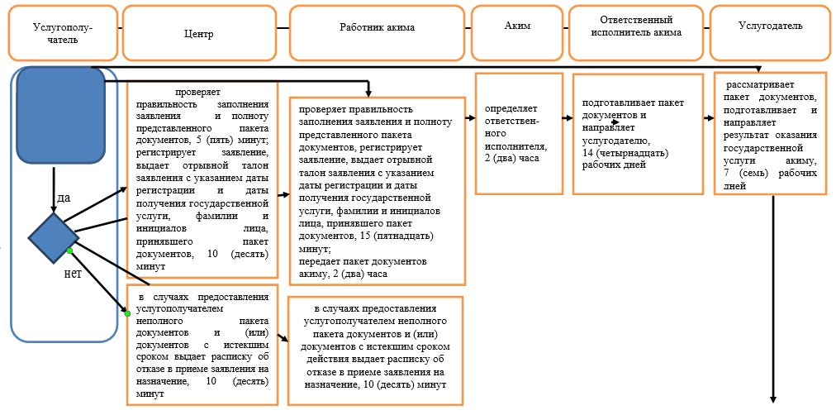

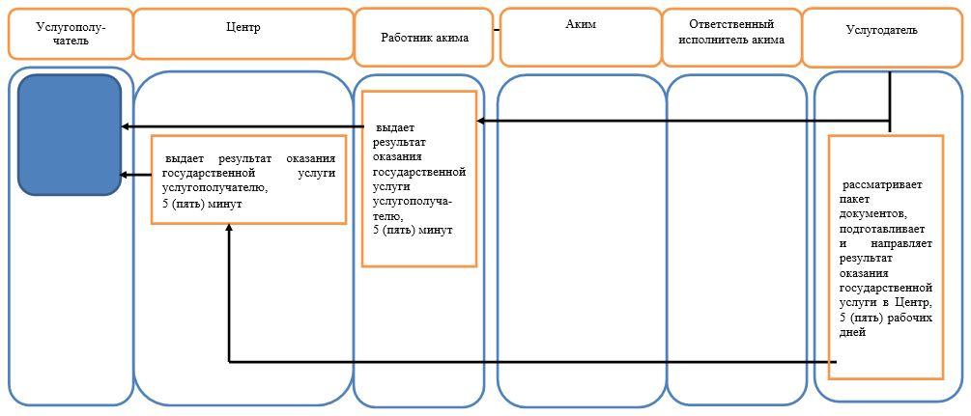

**Условные обозначения**

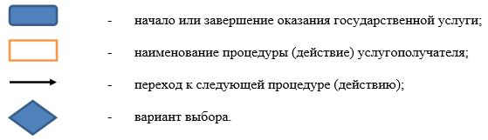

|  |  |
| --- | --- |
|  | Приложение 2 к постановлению акимата от 16 февраля 2018 года № 71 |
|  | Приложение 4 к постановлению акимата от 10 июня 2016 года № 267 |

**Регламент государственной услуги "Выдача справки, подтверждающей принадлежность заявителя (семьи) к получателям адресной социальной помощи"**

**1. Общие положения**

      1. Государственная услуга "Выдача справки, подтверждающей принадлежность заявителя (семьи) к получателям адресной социальной помощи" оказывается местными исполнительными органами районов и городов областного значения (отделы занятости и социальных программ акиматов районов, городов областного значения) и акимами поселка, села, сельского округа (далее – услугодатель).

      Прием заявления и выдача результата оказания государственной услуги осуществляются через:

      1) Департамент "Центр обслуживания населения" - филиал некоммерческого акционерного общества "Государственная корпорация "Правительство для граждан" по Костанайской области (далее – Государственная корпорация);

      2) канцелярию услугодателя;

      3) веб-портал "электронного правительства": www.egov.kz (далее – портал);

      4) коммунальное государственное учреждение "Центр занятости населения" (далее – Центр).

      2. Форма оказания государственной услуги: бумажная и (или) электронная (полностью автоматизированная).

      3. Результат оказания государственной услуги: справка, подтверждающая принадлежность (либо отсутствие принадлежности) услугополучателя к получателям адресной социальной помощи.

      Форма предоставления результата оказания государственной услуги: бумажная и (или) электронная.

**2. Описание порядка действий структурных подразделений (работников) услугодателя в процессе оказания государственной услуги**

      4. Основанием для начала процедуры (действия) по оказанию государственной услуги является прием заявления по форме услугодателем и документов, указанных в пункте 9 стандарта государственной услуги "Выдача справки, подтверждающей принадлежность заявителя (семьи) к получателям адресной социальной помощи", утвержденного приказом Министра здравоохранения и социального развития Республики Казахстан от 28 апреля 2015 года № 279 "Об утверждении стандартов государственных услуг в социально-трудовой сфере" (зарегистрировано в Реестре государственной регистрации нормативных правовых актов под № 11342) (далее – пакет документов), либо запрос в форме электронного документа, удостоверенного электронной цифровой подписью (далее - ЭЦП) услугополучателя.

      5. Содержание каждой процедуры (действия), входящей в состав процесса оказания государственной услуги, длительность его выполнения:

      1) сотрудник канцелярии услугодателя принимает пакет документов, осуществляет регистрацию и передает пакет документов руководителю услугодателя, 5 (пять) минут.

      Результат процедуры (действия) – прием и регистрация пакета документов;

      2) руководитель услугодателя определяет ответственного исполнителя, налагает соответствующую визу, 5 (пять) минут.

      Результат процедуры (действия) – виза руководителя услугодателя;

      3) ответственный исполнитель услугодателя рассматривает пакет документов, подготавливает проект результата оказания государственной услуги, направляет руководителю услугодателя для подписания, 5 (пять) минут.

      Результат процедуры (действия) - проект результата оказания государственной услуги;

      4) руководитель услугодателя подписывает проект результата оказания государственной услуги, передает сотруднику канцелярии услугодателя, 5 (пять) минут.

      Результат процедуры (действия) – подписанный результат оказания государственной услуги;

      5) сотрудник канцелярии услугодателя выдает результат оказания государственной услуги услугополучателю, 5 (пять) минут.

      Результат процедуры (действия) – выданный результат оказания государственной услуги.

**3. Описание порядка взаимодействия структурных подразделений (работников) услугодателя в процессе оказания государственной услуги**

      6. Перечень структурных подразделений (работников) услугодателя, которые участвуют в процессе оказания государственной услуги:

      1) сотрудник канцелярии услугодателя;

      2) руководитель услугодателя;

      3) ответственный исполнитель услугодателя.

      7. Описание последовательности процедур (действий) между структурными подразделениями (работниками) с указанием длительности каждой процедуры (действия):

      1) сотрудник канцелярии услугодателя принимает пакет документов, осуществляет регистрацию и передает пакет документов руководителю услугодателя, 5 (пять) минут;

      2) руководитель услугодателя определяет ответственного исполнителя, налагает соответствующую визу, 5 (пять) минут.

      3) ответственный исполнитель услугодателя рассматривает пакет документов, подготавливает проект результата оказания государственной услуги, направляет руководителю услугодателя для подписания, 5 (пять) минут.

      4) руководитель услугодателя подписывает проект результата оказания государственной услуги, передает сотруднику канцелярии услугодателя, 5 (пять) минут.

      5) сотрудник канцелярии услугодателя выдает результат оказания государственной услуги услугополучателю, 5 (пять) минут.

**4. Описание порядка взаимодействия с Государственной корпорацией "Правительство для граждан" и (или) иными услугодателями, а также порядка использования информационных систем в процессе оказания государственной услуги**

      8. Описание порядка обращения в Государственную корпорацию, длительность обработки запроса услугополучателя:

      1) услугополучатель для получения государственной услуги обращается в Государственную корпорацию;

      работник Государственной корпорации проверяет правильность заполнения заявления и полноту представленного пакета документов, в случаях предоставления услугополучателем неполного пакета документов работник Государственной корпорации выдает расписку об отказе в приеме пакета документов, 3 (три) минуты;

      работник Государственной корпорации регистрирует заявление, получает письменное согласие услугополучателя на использование сведений, составляющих охраняемую законом тайну, содержащихся в информационных системах, если иное не предусмотрено законами Республики Казахстан, выдает расписку о приеме пакета документов, 5 (пять) минут;

      2) работник Государственной корпорации направляет пакет документов услугодателю, 5 (пять) минут;

      3) услугодатель рассматривает пакет докуметов, подготавливает и направляет результат оказания государственной услуги в Государственную корпорацию, 15 (пятнадцать) минут;

      4) работник Государственной корпорации выдает результат оказания государственной услуги услугополучателю, 5 (пять) минут.

      10. Описание порядка обращения в Центр, длительность обработки запроса услугополучателя:

      1) работник Центра принимает пакет документов, проверяет правильность заполнения заявления и полноту представленного пакета документов, в случаях предоставления услугополучателем неполного пакета документов выдает расписку об отказе в приеме пакета документов, 3 (три) минуты;

      2) работник Центра передает пакет документов услугодателю, 5 (пять) минут;

      3) услугодатель рассматривает пакет документов, подготавливает и передает результат оказания государственной услуги в Центр, 15 (пятнадцать) минут;

      4) работник Центра выдает результат оказания государственной услуги услугополучателю, 5 (пять) минут.

      11. Описание порядка обращения и последовательности процедур (действий) услугополучателя и услугодателя при оказании государственной услуги через Портал:

      1) услугополучатель осуществляет регистрацию, авторизацию на Портале посредством индивидуального идентификационного номера, ЭЦП;

      2) выбор услугополучателем электронной государственной услуги, заполнение полей электронного запроса и прикрепление пакета документов;

      3) удостоверение электронного запроса для оказания электронной государственной услуги посредством ЭЦП услугополучателя;

      4) обработка (проверка, регистрация) электронного запроса услугодателем;

      5) получение услугополучателем уведомления о статусе электронного запроса для оказания государственной услуги через Портал в "личном кабинете" услугополучателя;

      6) направление услугодателем в "личный кабинет" услугополучателя результата оказания государственной услуги в форме электронного документа, удостоверенного ЭЦП;

      7) получение услугополучателем результата государственной услуги через портал в "личном кабинете" услугополучателя.

      Диаграмма функционального взаимодействия информационных систем при оказании государственной услуги через Портал указана в приложении 1 к настоящему Регламенту.

      12. Подробное описание последовательности процедур (действий), взаимодействий структурных подразделений (работников) услугодателя в процессе оказания государственной услуги, а также описание порядка взаимодействия с иными услугодателями и (или) Государственной корпорацией и порядка использования информационных систем в процессе оказания государственной услуги отражается в справочнике бизнес-процессов оказания государственной услуги согласно приложению 2 к настоящему Регламенту.

|  |  |
| --- | --- |
|  | Приложение 1 к Регламенту государственной услуги "Выдача справки, подтверждающей принадлежность заявителя (семьи) к получателям адресной социальной помощи" |

**Диаграмма функционального взаимодействия информационных систем, задействованных при оказании государственной услуги "Выдача справки, подтверждающей принадлежность заявителя (семьи) к получателям адресной социальной помощи" через Портал**

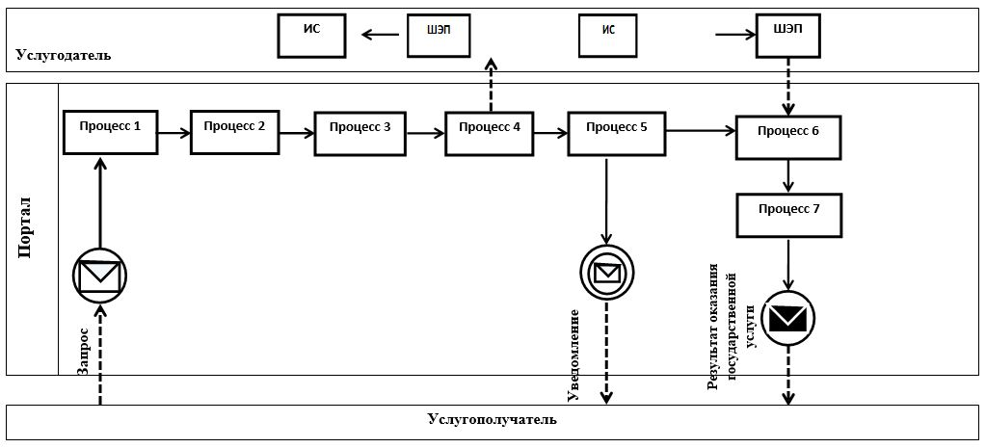

**Условные обозначения и сокращения:**

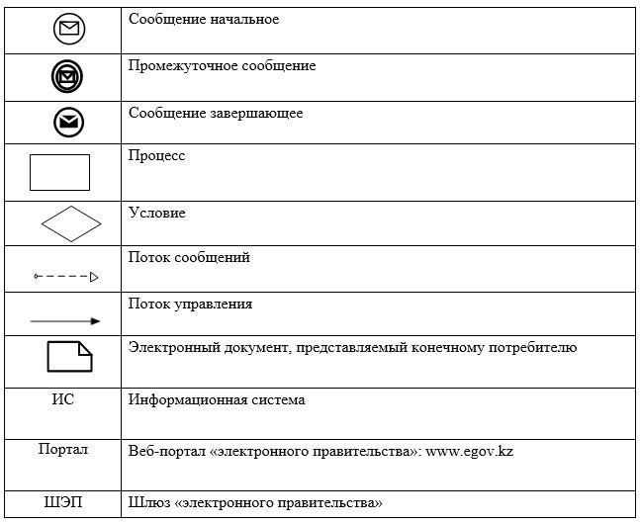

|  |  |
| --- | --- |
|  | Приложение 2 к Регламенту государственной услуги "Выдача справки, подтверждающей принадлежность заявителя (семьи) к получателям адресной социальной помощи" |

**Справочник бизнес-процессов оказания государственной услуги "Выдача справки, подтверждающей принадлежность заявителя (семьи) к получателям адресной социальной помощи"**

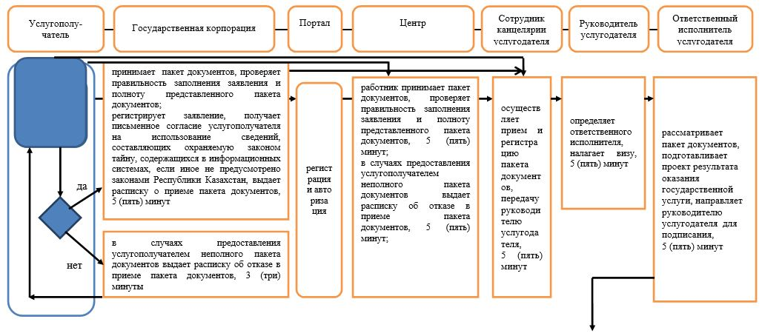

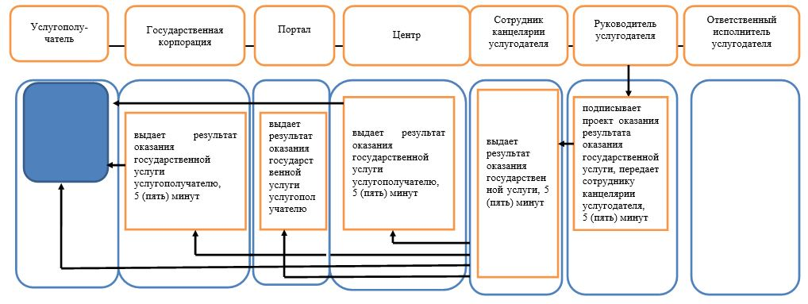

**Условные обозначения**



|  |  |
| --- | --- |
|  | Приложение 3 к постановлению акимата от 16 февраля 2018 года № 71 |
|  | Приложение 5 к постановлению акимата от 10 июня 2016 года № 267 |

**Регламент государственной услуги "Возмещение затрат на обучение на дому детей-инвалидов"**

**1. Общие положения**

      1. Государственная услуга "Возмещение затрат на обучение на дому детей-инвалидов" (далее – государственная услуга) оказывается местными исполнительными органами районов и городов областного значения (отделы занятости и социальных программ акиматов районов, городов областного значения) (далее – услугодатель).

      Прием заявления и выдача результата оказания государственной услуги осуществляются через:

      1) Департамент "Центр обслуживания населения" - филиал некоммерческого акционерного общества "Государственная корпорация "Правительство для граждан" по Костанайской области (далее – Государственная корпорация);

      2) веб-портал "электронного правительства": www.egov.kz (далее – Портал) при назначении возмещения затрат на обучение на дому детей-инвалидов, а также получении информации о назначении возмещения затрат на обучение на дому детей-инвалидов.

      2. Форма оказания государственной услуги – электронная (полностью автоматизированная) и (или) бумажная.

      3. Результат оказания государственной услуги: уведомление о назначении пособия.

      Форма предоставления результата оказания государственной услуги: электронная и (или) бумажная.

**2. Описание порядка действий структурных подразделений (работников) услугодателя в процессе оказания государственной услуги**

      4. Государственная услуга через структурные подразделения (работников) услугодателя не оказывается.

**3. Описание порядка взаимодействия структурных подразделений (работников) услугодателя в процессе оказания государственной услуги**

      5. Государственная услуга через структурные подразделения (работников) услугодателя не оказывается.

**4. Описание порядка взаимодействия с Государственной корпорацией "Правительство для граждан" и (или) иными услугодателями, а также порядка использования информационных систем в процессе оказания государственной услуги**

      6. Описание порядка обращения в Государственную корпорацию, длительность обработки запроса услугополучателя:

      1) услугополучатель для получения государственной услуги обращается в Государственную корпорацию;

      работник Государственной корпорации проверяет правильность заполнения заявления и полноту документов, указанных в пункте 9 стандарта государственной услуги "Возмещение затрат на обучение на дому детей-инвалидов" (далее – пакет документов), утвержденного приказом Министра здравоохранения и социального развития Республики Казахстан от 28 апреля 2015 года № 279 "Об утверждении стандартов государственных услуг в социально-трудовой сфере" (зарегистрирован в Реестре государственной регистрации нормативных правовых актов под № 11342), 5 (пять) минут;

      в случаях предоставления услугополучателем неполного пакета документов и (или) документов с истекшим сроком действия работником Государственной корпорации выдается расписка об отказе в приеме заявления на назначение, 5 (пять) минут;

      2) работник Государственной корпорации регистрирует заявление и выдает услугополучателю расписку о приеме пакета документов, 5 (пять) минут;

      3) работник Государственной корпорации подготавливает пакет документов и направляет их услугодателю через курьерскую или иную уполномоченную на это связь, 1 (один) день;

      День приема не входит в срок оказания государственной услуги;

      4) услугодатель рассматривает пакет документов, 9 (девять) рабочих дней, подготавливает и направляет результат оказания государственной услуги в Государственную корпорацию, при этом результат оказания государственной услуги предоставляется в Государственную корпорацию не позднее, чем за сутки до истечения срока оказания государственной услуги;

      5) работник Государственной корпорации выдает результат оказания государственной услуги услугополучателю, 5 (пять) минут.

      7. Описание порядка обращения и последовательности процедур (действий) услугополучателя и услугодателя при оказании государственной услуги через Портал:

      1) услугополучатель осуществляет регистрацию, авторизацию на Портале посредством индивидуального идентификационного номера, электронной цифровой подписи (далее – ЭЦП);

      2) выбор услугополучателем электронной государственной услуги, заполнение полей электронного запроса и прикрепление пакета документов;

      3) удостоверение электронного запроса для оказания электронной государственной услуги посредством ЭЦП услугополучателя;

      4) обработка (проверка, регистрация) электронного запроса услугодателем;

      5) получение услугополучателем уведомления о статусе электронного запроса для оказания государственной услуги через Портал в "личном кабинете" услугополучателя;

      6) направление услугодателем в "личный кабинет" услугополучателя результата оказания государственной услуги в форме электронного документа, удостоверенного ЭЦП;

      7) получение услугополучателем результата государственной услуги через Портал в "личном кабинете" услугополучателя.

      Диаграмма функционального взаимодействия информационных систем при оказании государственной услуги через Портал указана в приложении 1 к настоящему Регламенту.

      Подробное описание последовательности процедур (действий), взаимодействий структурных подразделений (работников) услугодателя в процессе оказания государственной услуги, а также описание порядка взаимодействия с иными услугодателями и (или) Государственной корпорацией и порядка использования информационных систем в процессе оказания государственной услуги отражается в справочнике бизнес-процессов оказания государственной услуги согласно приложению 2 к настоящему Регламенту.

|  |  |
| --- | --- |
|  | Приложение 1 к Регламенту государственной услуги "Возмещение затрат на обучение на дому детей-инвалидов" |

**Диаграмма функционального взаимодействия информационных систем, задействованных при оказании государственной услуги "Возмещение затрат на обучение на дому детей-инвалидов" через Портал**

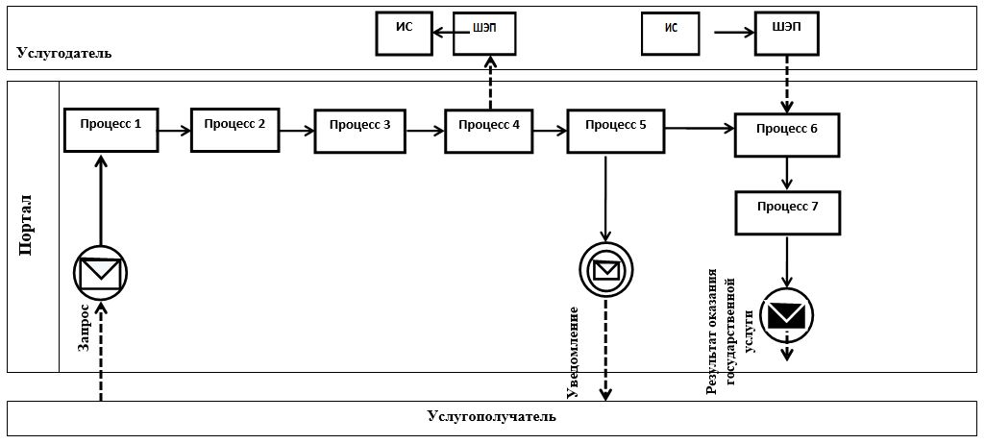

**Условные обозначения и сокращения:**

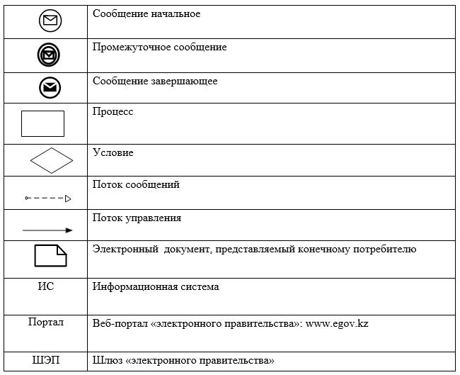

|  |  |
| --- | --- |
|  | Приложение 2 к Регламенту государственной услуги "Возмещение затрат на обучение на дому детей-инвалидов" |

**Справочник бизнес-процессов оказания государственной услуги "Возмещение затрат на обучение на дому детей-инвалидов"**

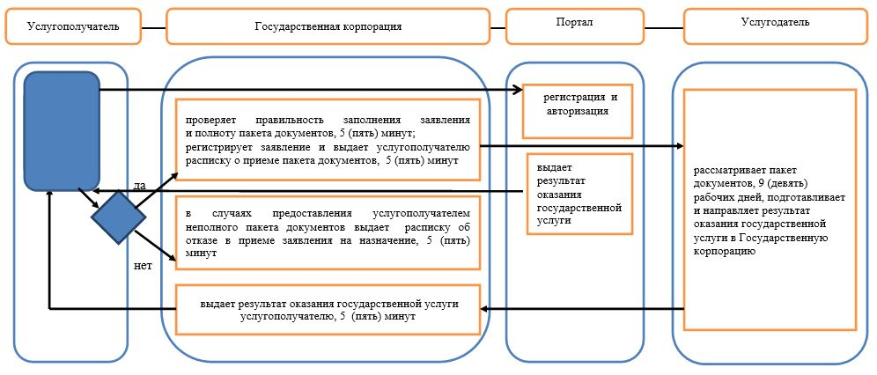

**Условные обозначения**

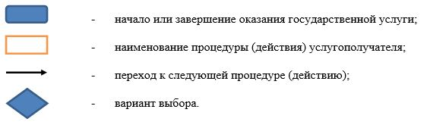

© 2012. РГП на ПХВ «Институт законодательства и правовой информации Республики Казахстан» Министерства юстиции Республики Казахстан